# ZESPÓŁ SZKÓŁ ELEKTRYCZNO-MECHANICZNYCH

## Pracownia testowania i dokumentowania aplikacji

#### Testowanie aplikacji

**Autor:** Mateusz Kmak

**Klasa:** 5P

**Prowadzący:** mgr inż. Kamil Wojnarowski

###### Nowy Sącz 2024r.

Spis treści

Wstęp 4

1. Testy jednostkowe 5

1.1 Implementacja programu 6

1.2 Implementacja testów 6

1.3 Git 10

# Wstęp

Testowanie oprogramowania jest jednym z kluczowych elementów procesu tworzenia aplikacji, mającym na celu zapewnienie jej poprawnego, stabilnego i bezpiecznego działania. Jego głównym celem jest wykrycie błędów oraz upewnienie się, że oprogramowanie spełnia założenia projektowe i wymagania użytkowników. Oprogramowanie bez gruntownego testowania może być podatne na awarie, co skutkuje obniżeniem jego wartości w oczach użytkownika.

W zależności od rodzaju aplikacji, testowanie może obejmować różne poziomy. Najczęściej stosowane są testy: jednostkowe, integracyjne, systemowe oraz akceptacyjne.

* Testy jednostkowe służą do weryfikacji pojedynczych komponentów oprogramowania, takich jak funkcje lub klasy. Dzięki nim możliwe jest szybkie wykrycie błędów w zie na najniższym poziomie.
* Testy integracyjne sprawdzają, czy różne moduły aplikacji współpracują ze sobą zgodnie z założeniami. Na tym etapie weryfikowane są interakcje pomiędzy poszczególnymi częściami systemu, co pozwala na zidentyfikowanie problemów związanych z komunikacją między nimi.
* Testy systemowe mają na celu ocenę działania całości aplikacji. W ich ramach sprawdzane są funkcjonalności z perspektywy końcowego użytkownika, a także zgodność oprogramowania z wymaganiami niefunkcjonalnymi, takimi jak wydajność, bezpieczeństwo czy skalowalność. Testy te odbywają się w środowisku jak najbardziej zbliżonym do produkcyjnego, co pozwala na symulację rzeczywistych warunków pracy aplikacji.
* Testy akceptacyjne mają na celu potwierdzenie, że aplikacja spełnia wszystkie założenia biznesowe i wymagania stawiane przez klienta. Testy te są często przeprowadzane przez zespół klientów lub użytkowników końcowych, którzy oceniają, czy oprogramowanie spełnia ich oczekiwania. To one decydują o ostatecznej akceptacji aplikacji przed jej wdrożeniem.

Warto zaznaczyć, że testowanie nie jest jednorazowym procesem. Nowe funkcje, poprawki i zmiany w oprogramowaniu wymagają cyklicznego powtarzania testów, aby upewnić się, że nie wprowadziły one nowych problemów. Współczesne techniki automatyzacji testów pozwalają na regularne i szybkie sprawdzanie aplikacji, co zwiększa efektywność całego procesu i pozwala na bieżąco monitorować jakość oprogramowania.

# Testy jednostkowe

Testy jednostkowe to jedna z podstawowych technik stosowanych w procesie testowania oprogramowania. Skupiają się na weryfikacji działania najmniejszych fragmentów kodu. Zazwyczaj są to pojedyncze klasy, metody lub funkcje. Każdy z tych testów ma za zadanie sprawdzić, czy dany element działa zgodnie z założeniami w pełnej izolacji od pozostałych części programu. To kluczowy etap, bo błędy w małych komponentach mogą powodować większe problemy na poziomie całego projektu.

**Kiedy wykonujemy testy jednostkowe?**

Najczęściej wykorzystujemy je w trakcie tworzenia nowych funkcji lub modyfikacji istniejącego kodu. W idealnym scenariuszu, testy jednostkowe tworzy się równocześnie z kodem co pozwala na bieżąco sprawdzać, czy kod działa poprawnie.Regularne wykonywanie tych testów pozwala na szybkie wykrycie sytuacji, w której nowa zmiana wprowadza błędy w funkcjach, które wcześniej działały poprawnie.

**Przykład**

Załóżmy, że tworzony jest system do zarządzania zamówieniami. Jednym z jego elementów jest funkcja, która oblicza łączny koszt zamówienia na podstawie listy produktów i ich ilości. Test jednostkowy dla tej funkcji mógłby polegać na tym, aby sprawdzić, czy dla pewnej listy produktów, wynik zwracany przez funkcję jest poprawny. Innym testem mogłaby być sytuacja, w której lista produktów jest pusta i sprawdzenie czy program poprawnie zwróci wartość 0.

**Narzędzie do testowania xUnit**

xUnit jest to framework, który umożliwia pisanie testów w prosty i czytelny sposób. Każdy test w jest oznaczony atrybutem [Fact], co jednoznacznie wskazuje, że dana metoda jest testem. xUnit oferuje szeroki zestaw narzędzi, które pozwalają na weryfikację wyników, porównywanie oczekiwanych wartości z rzeczywistymi, a także obsługę wyjątków. Jedną z największych zalet jest integracja z popularnymi środowiskami programistycznymi, takimi jak Visual Studio. Dzięki temu testy mogą być uruchamiane automatycznie podczas kompilacji, a wszelkie błędy są natychmiast wykrywane. xUnit wspiera również bardziej zaawansowane scenariusze testowe, takie jak testy parametryzowane, które pozwalają na przetestowanie tej samej funkcji z różnymi danymi wejściowymi.

## Implementacja programu

Program implementuje algorytm sortowania, który sortuje przekazaną tablicę liczb całkowitych w porządku rosnącym. Algorytm działa w sposób iteracyjny, porównując kolejne elementy tablicy i zamieniając miejscami najmniejszy znaleziony element z aktualnym elementem na danej pozycji.

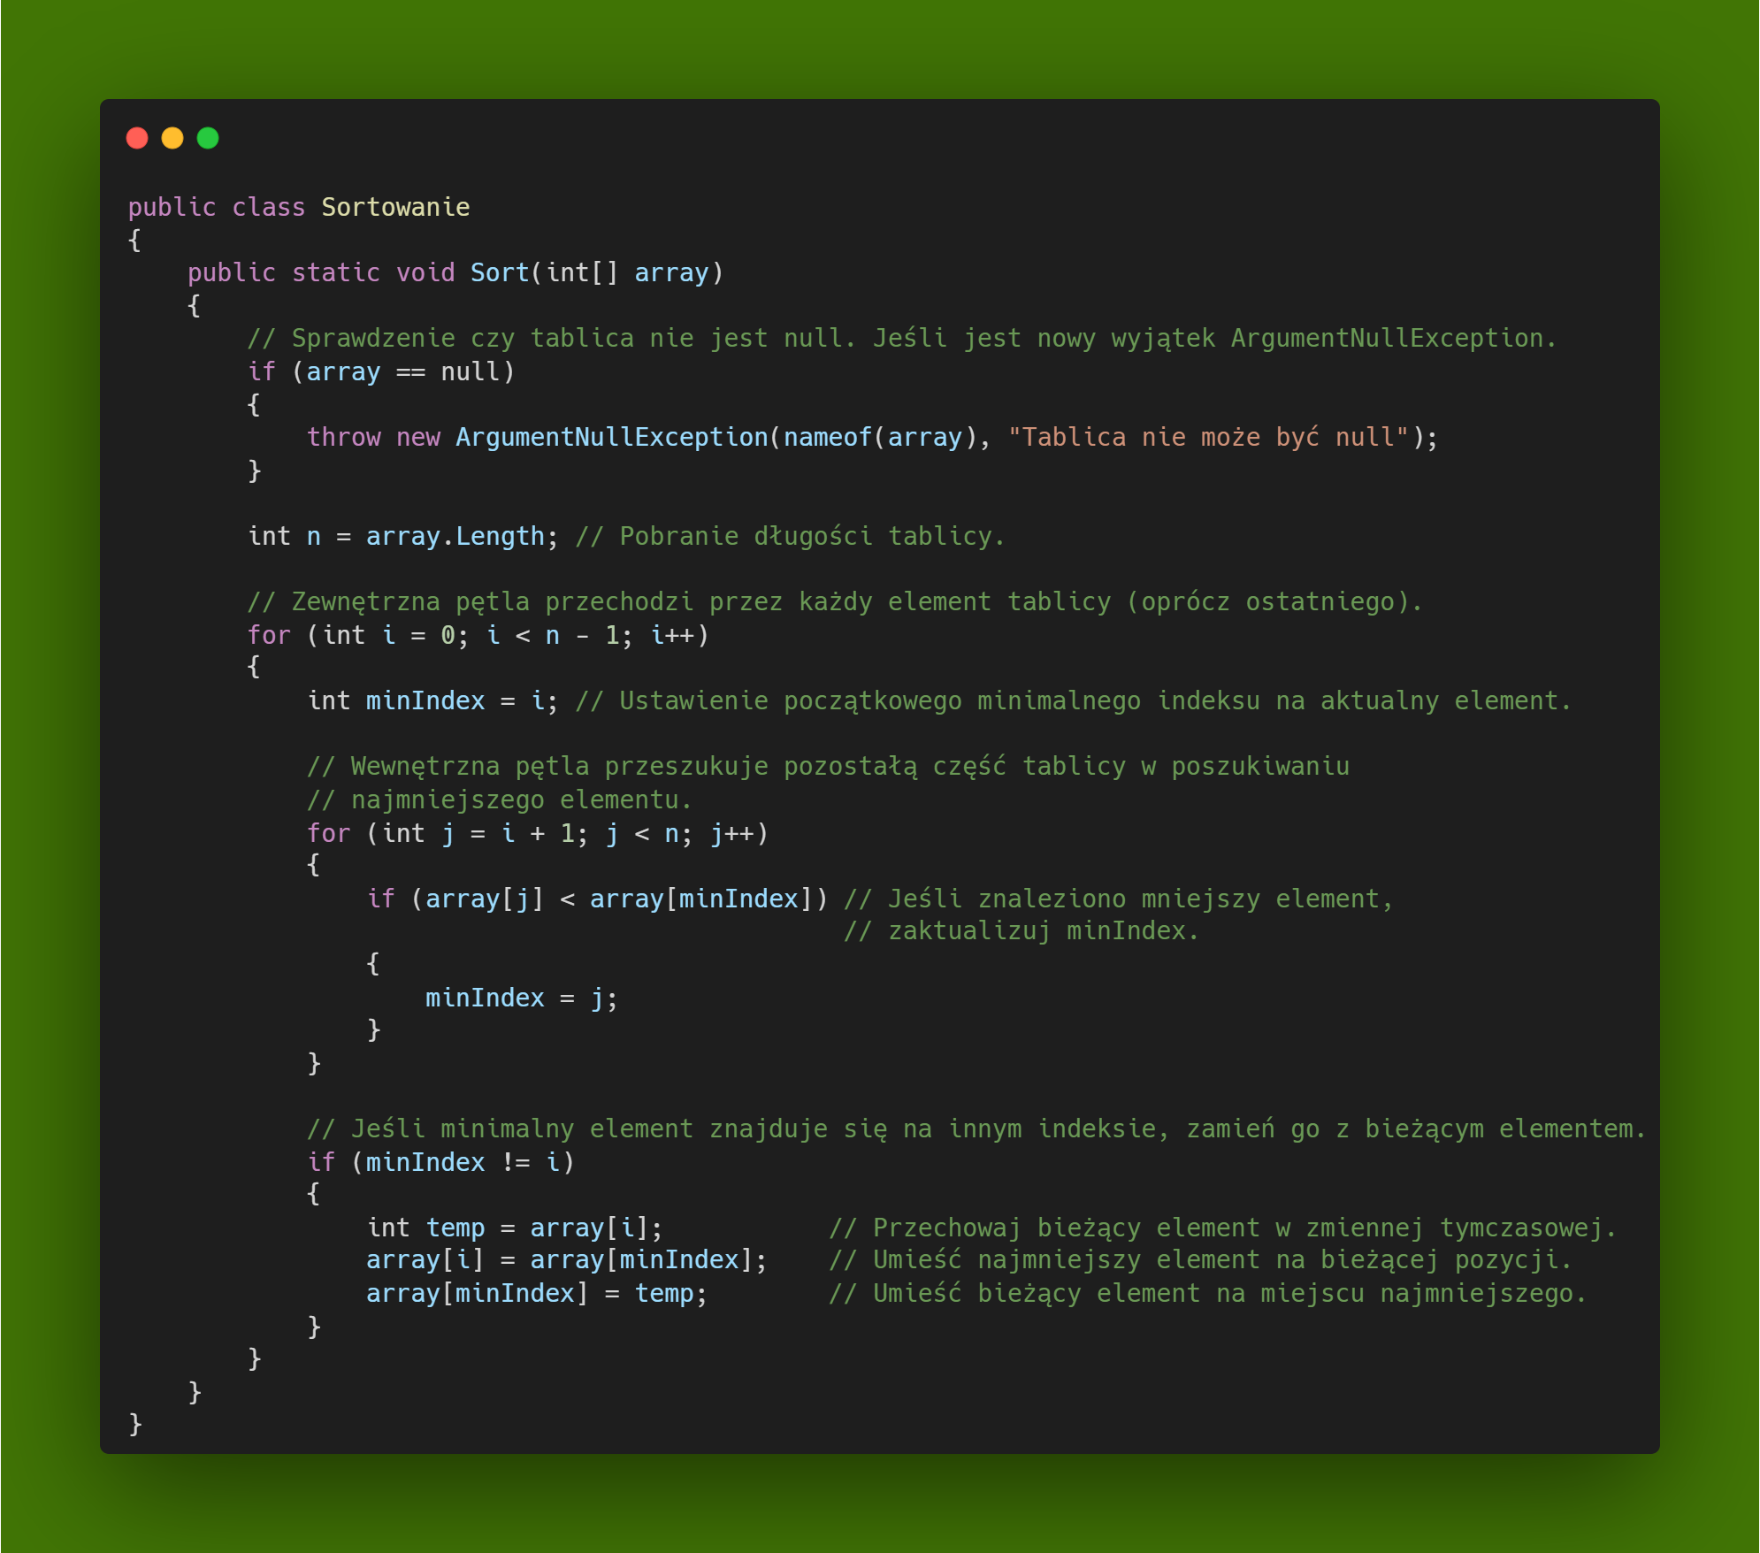

## Implementacja testów

Do testowania algorytmu sortowania zaimplementowanego w klasie Sortowanie, zastosowano framework xUnit, który umożliwia przeprowadzanie testów jednostkowych. Poniżej przedstawiono kilka przypadków testowych, które sprawdzają działanie funkcji sortującej dla różnych zestawów danych.

**Test dla nieposortowanej tablicy**  
Ten test sprawdza działanie algorytmu na typowym przykładzie – tablicy liczb, które są w losowej kolejności. Oczekiwane jest, że po wywołaniu funkcji sortującej tablica zostanie uporządkowana w sposób rosnący.

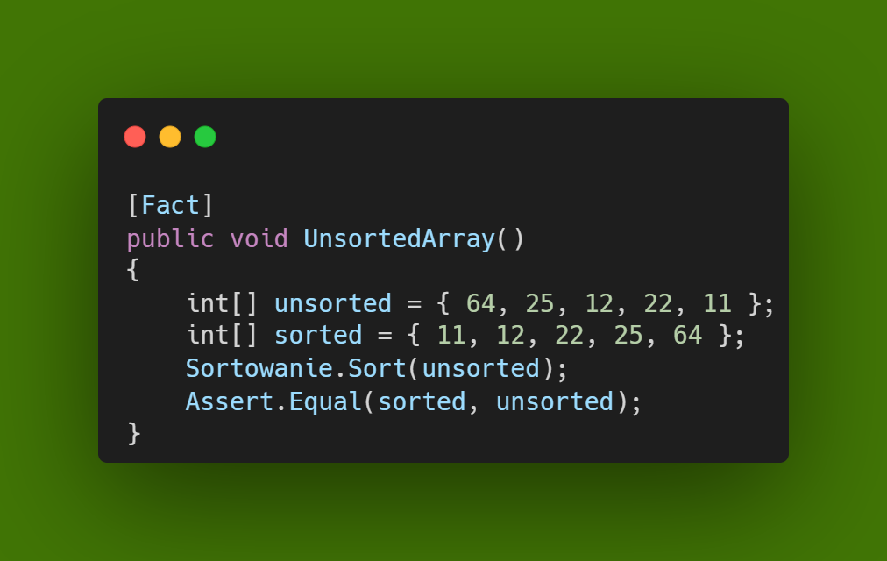

**Test dla już posortowanej tablicy**Ten test weryfikuje, czy algorytm poprawnie rozpoznaje i pozostawia bez zmian tablicę, która jest już posortowana.

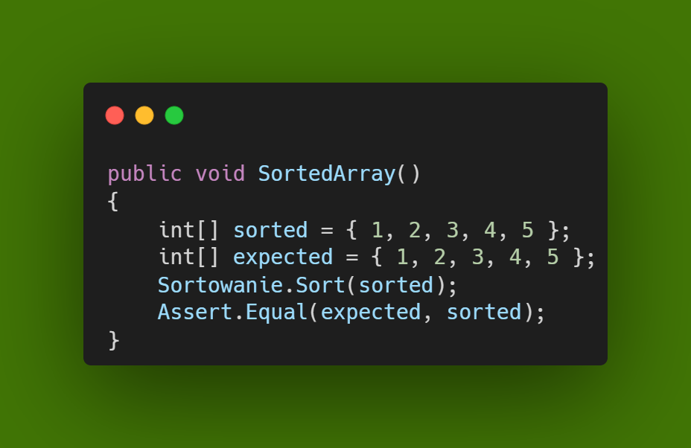

**Test dla tablicy z powtórzonymi wartościami**W przypadku tablicy z powtarzającymi się wartościami, algorytm powinien poprawnie posortować liczby, pozostawiając powtórzenia na swoich miejscach.

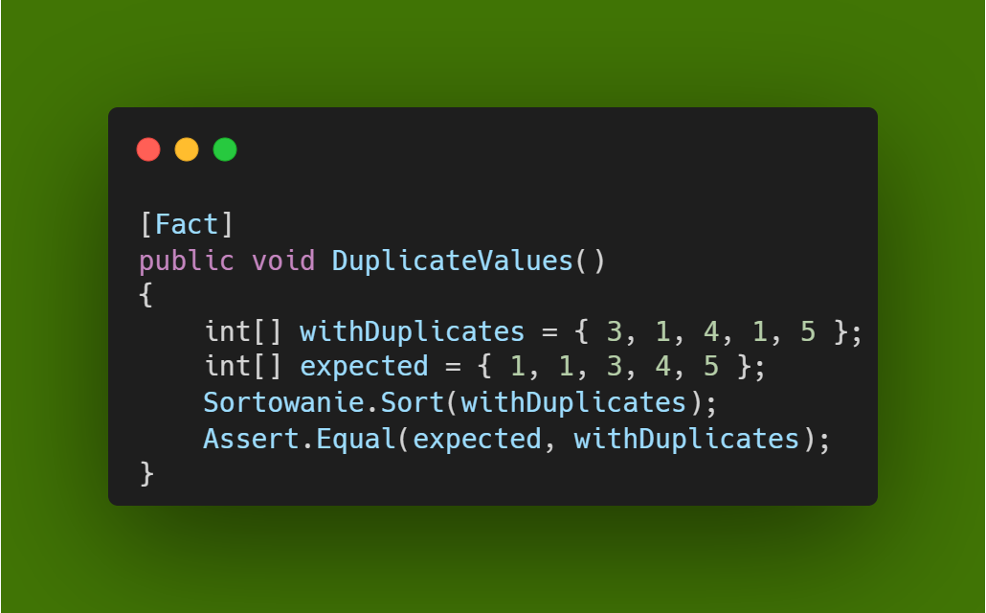

**Test dla tablicy z identycznymi wartościami**  
Test sprawdza przypadek, w którym wszystkie wartości w tablicy są identyczne. Algorytm nie powinien wprowadzać żadnych zmian, a wynikowa tablica powinna być taka sama jak na wejściu.

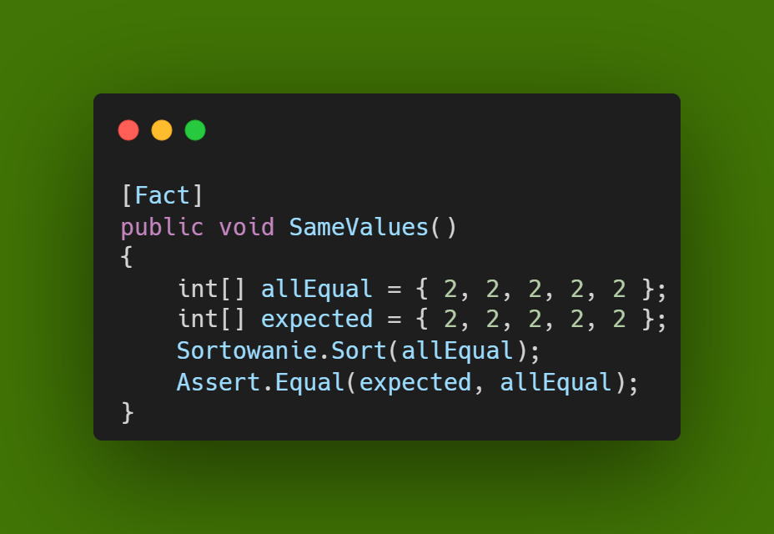

**Test dla tablicy null**  
W tym przypadku sprawdzamy, czy program poprawnie reaguje na niepoprawne dane wejściowe, czyli tablicę z wartością null. Zgodnie z założeniem funkcja powinna zgłosić wyjątek ArgumentNullException.

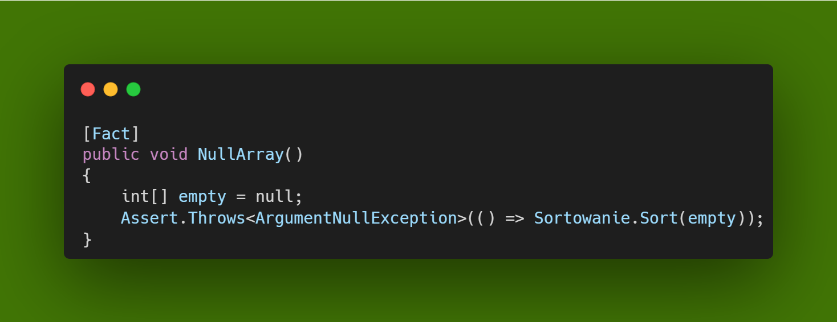

Test jest uznawany za negatywny, ponieważ sprawdza scenariusz, w którym spodziewamy się wystąpienia błędu, a nie poprawnego działania funkcji.

**Podsumowanie testów**

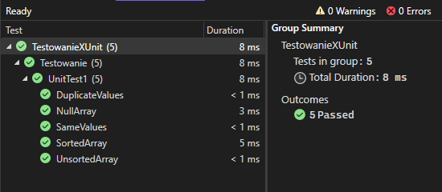

Wszystkie testy zostały pomyślnie uruchomione i zakończyły się sukcesem. Zarówno testy pozytywne, jak i negatywny przyniosły oczekiwane rezultaty. Funkcja sortująca poprawnie sortuje tablice w różnych przypadkach, a także zgłasza odpowiedni wyjątek w przypadku błędnych danych wejściowych. Dzięki tym testom można stwierdzić, że implementacja algorytmu sortowania jest stabilna i działa zgodnie z założeniami.

## Git

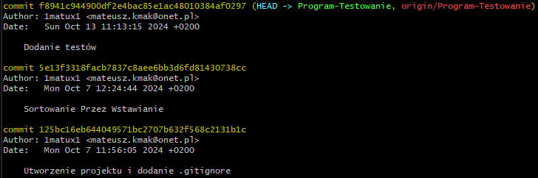

i.